- 修改主机IP地址
Mesa卡连接主机，需把主机的IP地址改成和mesa卡同网段的，所以连接mesa卡需要先改主机IP地址，不然连不上mesa卡。下面是怎么修改主机IP地址

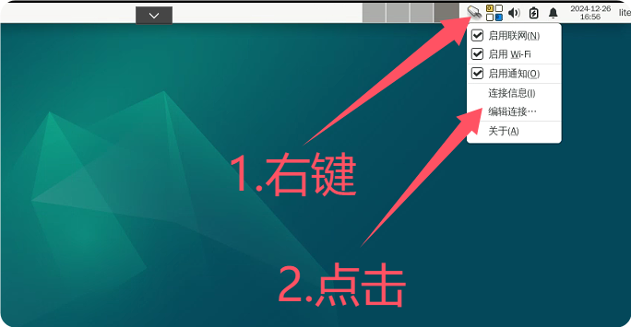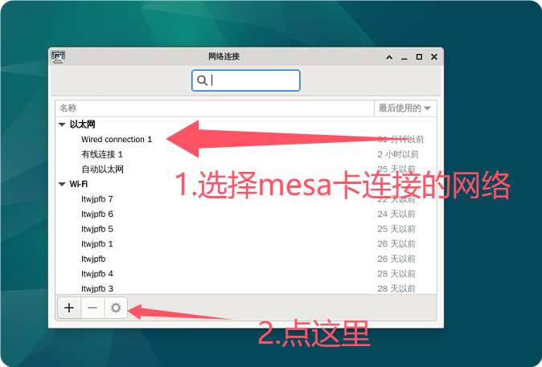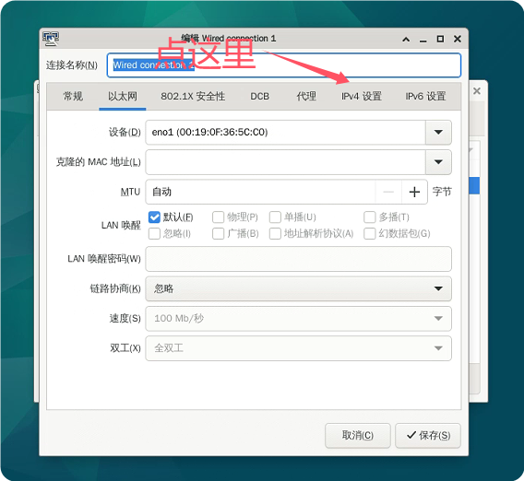
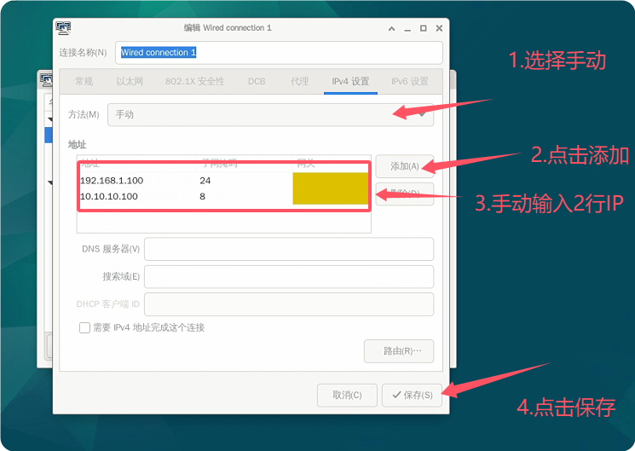

- 优化主机系统
主机的内核隔离是必须要做的，其作用是隔离一个或多个CPU核心专门用于LinuxCNC的任务处理。
注意：
主板BIOS设置，关闭 虚拟化，超线程，睿频，节能，有助于降低主机延迟，最好都关掉。
但是CPU有超线程的话，超线程必须要关！！！
怎么优化系统 请看以下B站视频：
https://www.bilibili.com/video/BV1cP8MzmE8F/?spm_id_from=333.337.search-card.all.click

- 怎么配置mesa卡
看B站视频 学习怎么用系统自带的向导工具配置
3.1 看B站视频：
www.bilibili.com/video/BV17m7zzvE1Q/?spm_id_from=333.337.search-card.all.click&vd_source=25096973ca5c848995b9dd6b6250b012

3.2. 现在新版的向导工具，高级选项里， 可以直接读取mesa卡IO定义，配置起来比较方便，请用此方法选择板卡与板卡固件。操作方法如下：

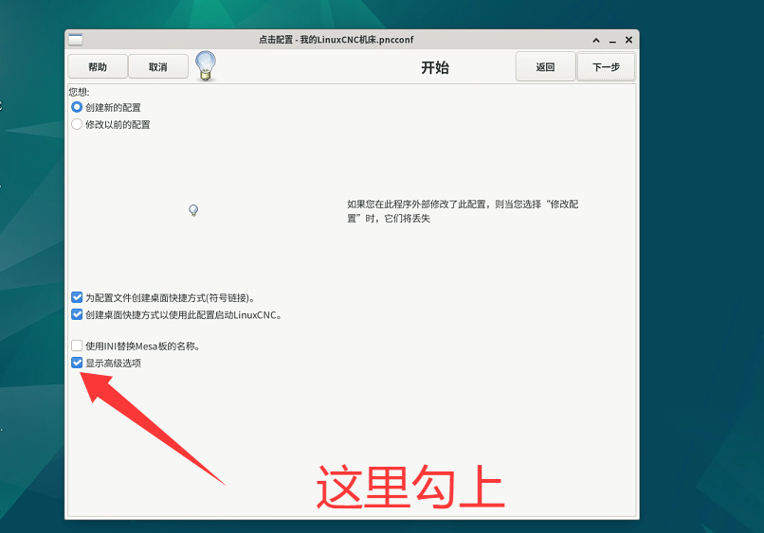
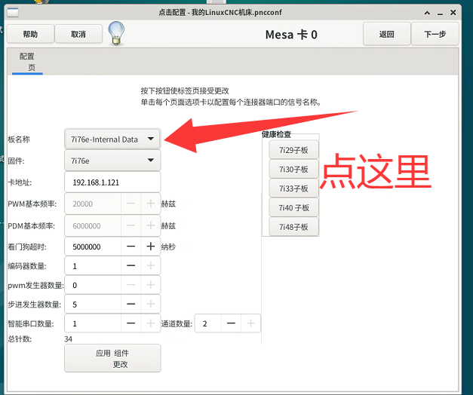

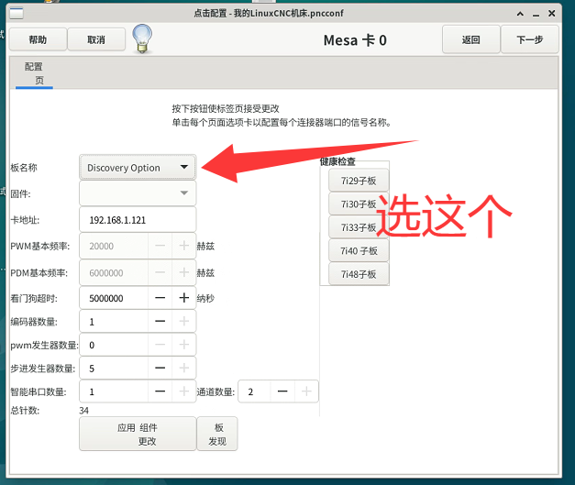

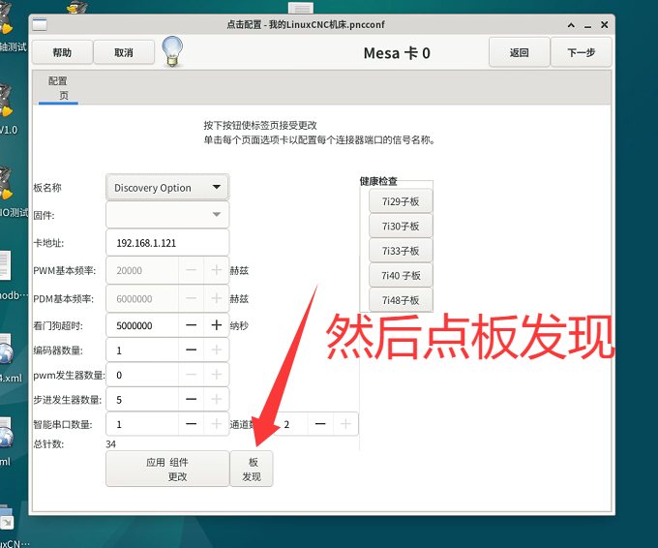
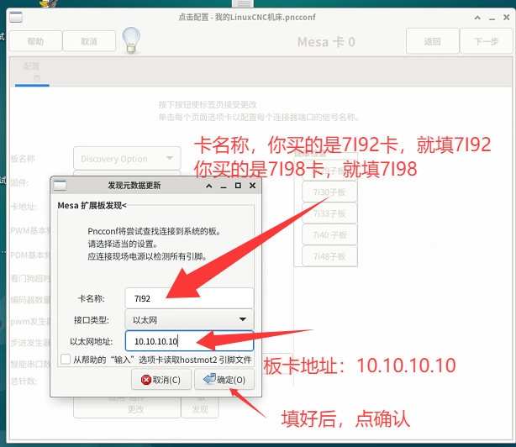

点确定以后，向导工具就能直接读取板卡IO信息，后面配置，可以继续参考视频里的方法进行配置。

- 关于板卡与主机断联问题的解决方法
表现位打开UI界面报错，如下图
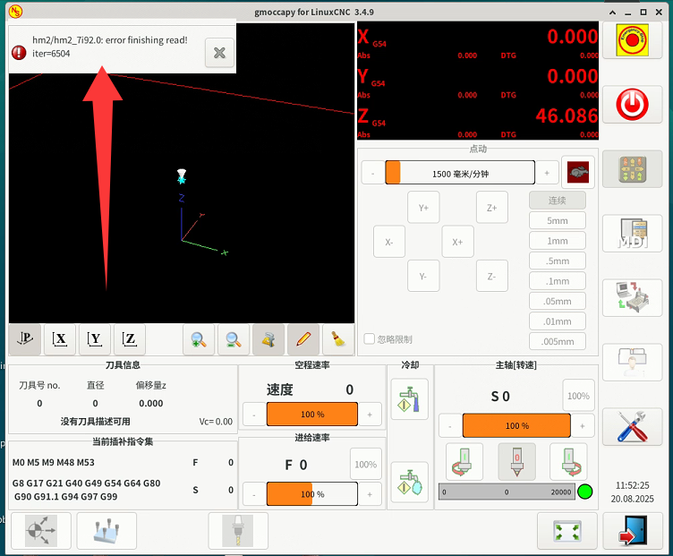
最后面的数值不用看，主要是前面的报错，代表主机与板卡连接不稳定。如果你在内核隔离和主BIOS优化后 还是时不时显示这个报错，可以尝试换一根质量好一点的网线。如果还不行 继续尝试 优化网络中断，方法如下：

打开终端输入以下命令,查看中断情况
cat /proc/interrupts
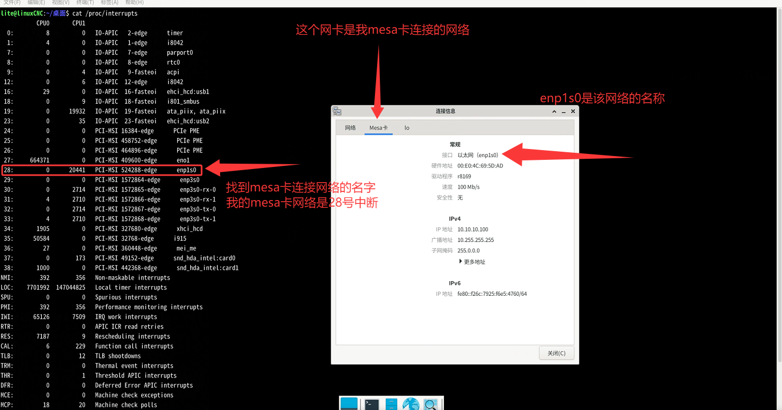

找到自己的mesa卡网络的中断号
继续输入命令把 mesa卡网络的中断号绑定到隔离的核心上。
如上图我的mesa卡的网络中断号是28，我的CPU只有2个核心，我隔离了1号核心，
那么命令就是
echo 2 >/proc/irq/28/smp_affinity

如果是4核CPU，隔离了最后一个核心，那么就是3号核心，命令就是：
echo 8 >/proc/irq/28/smp_affinity

具体核心对应看下图
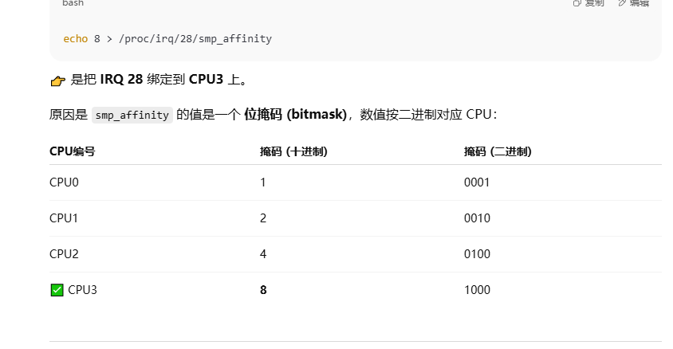

继续输入命令
cat /proc/irq/28/smp_affinity
查看中断绑定是否生效

输出应该是：
2

现在已经临时进行了中断隔离，打开界面 测试是否还会出现断连问题。

如果经过长时间测试，不再出现断连问题，可以把中断绑定设置到开机启动里，方法如下：

1.编辑 /etc/rc.local 文件（如果不存在就新建）：
sudo geany /etc/rc.local

2.写入如下内容：

#!/bin/bash

# 等待系统初始化完毕（有时候 IRQ 文件较晚出现）
sleep 3

# 设置 IRQ 28 到 CPU1
echo 2 > /proc/irq/28/smp_affinity

exit 0

3.保存并退出，然后赋予可执行权限：

sudo chmod +x /etc/rc.local

4.启用 rc-local 服务（只需设置一次）：

sudo systemctl enable rc-local
sudo systemctl start rc-local

5.验证是否设置成功（重启后检查）：

cat /proc/irq/28/smp_affinity

输出应该是：2

- 关于电器接线的一些视图介绍

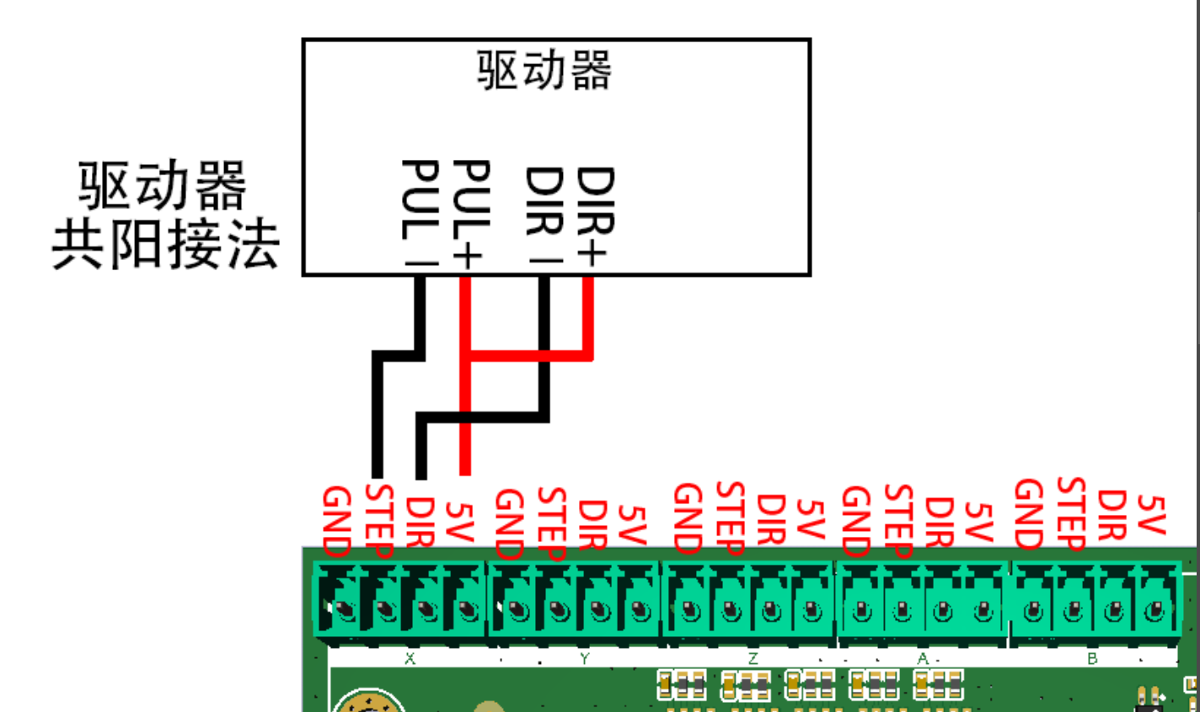

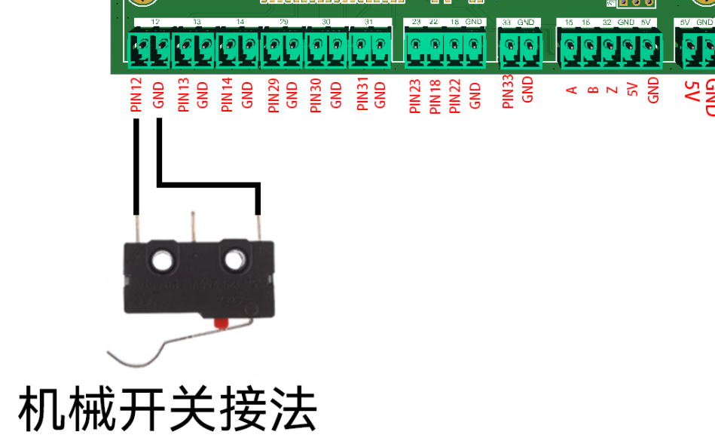

接近开关或者槽型光电之类的 需要NPN型5V供电的

